ВАЖНЕЙШИЕ РЕЗУЛЬТАТЫ МЕЖДУНАРОДНОГО СОТРУДНИЧЕСТВА ИЯИ РАН за 2012 год

В эксперименте «Компактный мюонный соленоид» (CMS) на Большом адронном коллайдере зарегистрирована новая частица

В эксперименте «Компактный мюонный соленоид» (CMS) на Большом адронном коллайдере в ЦЕРНе, при активном участии Российских институтов, обработаны данные протон-протонных соударений по поиску стандартного бозона Хиггса при энергии 7 ТэВ и 8 ТэВ. Для пяти исследованных мод распада наблюдается превышение над фоном на уровне пяти стандартных отклонений в районе массы 125 ГэВ, свидетельствующее о регистрации новой частицы. Превышение наиболее значительно для двух мод распада этой частицы: на два гамма-кванта и на два Z-бозона, имеющих наилучшее разрешение по массе, что даёт значение массы новой частицы 125.3 ГэВ. Распад на два фотона указывает, что новая частица является бозоном со спином, отличным от единицы. Таким образом, то, что эта частица является стандартным бозоном Хиггса не исключается на доверительном уровне 95%.

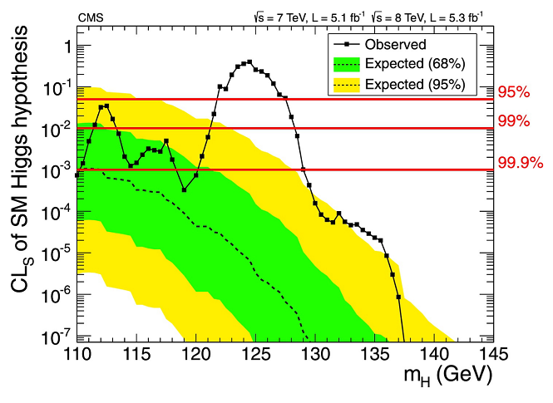
На рисунке показаны значения доверительного уровня для гипотезы стандартного бозона Хиггса в зависимости от массы бозона в диапазоне 110-145 ГэВ. Ожидаемые фоновые значения представлены их медианой (пунктирная линия) и полосами доверительного уровня для 68% и 95%. В диапазоне 121,5 < m_{H} < 128 ГэВ наблюдается значительный избыток событий и стандартный бозон Хиггса не исключается на доверительном уровне 95%.

